产品简介
5KW定向高能激光防御系统，是一款先进激光武器系统，主综合利用高能激光、电子信息、图像处理等技术，实现对远场UAV目标、气球、鸟类、风筝等小型目标的智能识别和高精度跟踪。瞄准、激光毁伤，实现对目标的快速处置。
系统可广泛应用于军事设施、办公大楼、交通枢纽、能源基地、边海防沿线等重要目标和区域的低空立体防御。除车载部署方式外，还可用于固定阵地部署，实现区域拒止防护，也可安装在舰船等移动平台上，满足不同用户的作战任务需求。
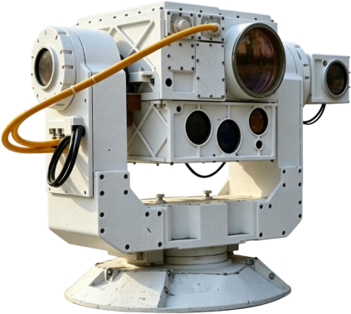
图 1 5KW激光打击系统

产品特点
l 察打一体化
整机集成可见光、红外多光谱侦察跟踪单元及高能激光毁伤单元，搭载 AI 多源信息融合算法完成目标威胁等级评估，实现对入侵无人机目标高效拦截处置。
l 毁伤速度快
以高能激光束直击低空入侵飞行器要害，可在短时间内对目标实施物理毁伤性拦截，有效对抗低空突防威胁。
l 打击精度高
基于高精度、高帧频连续跟踪瞄准技术，可实现对低空入侵目标的精准打击，能有效拦截高速、高机动入侵目标。
l 作战成本低
区别于传统动能拦截手段，激光依靠光束实施毁伤，单次拦截几乎无耗材消耗，具备极高效费比。
l 持续能力强
在具备稳定供电与冷却条件下，具有接近无限的“弹夹深度 ”，可长时间连续作战，适合持久性防御任务，也是应对无人机蜂群饱和攻击的有效手段。
l 附带损害小
打击过程中无爆炸、无碎片，不会对周边人员和环境产生附加损害，适合城市或重要设施防护。
l 隐蔽性好
激光打击过程无形无声，定向性好，不易被发现和反制，适合在复杂电磁环境中使用，生存能力增强。

产品指标

参数指标
激光打击效能 | - 激光功率：≥5千瓦  - 工作距离：≥1200米（以大疆无人机为靶标，可捕获跟踪）  - 有效摧毁距离：900米（在此距离内可实现物理摧毁）  - 毁伤时间：≤15秒（从激光开启至目标坠落）  - 波长：1080 nm  - 夜视距离：1500米  - 连续光照时间：≥120秒
伺服跟踪 | - 跟踪精度：≤15 μrad (RMS)  - 伺服转速：120°/秒（最大）  - 伺服加速度：60°/秒²（最大）  - 闭环延迟：≤10毫秒
环境适应性 | - 工作温度：-20℃ ～ +55℃  - 存储温度：-40℃ ～ +70℃。  - 防护等级：IP65  - 抗风能力：6级（工作时），8级（存储时）。  - 平均故障间隔：≥720 h  - MTTR：≤30分钟  - 电力消耗：≤25千瓦  - 电力供应：交流380 v / 50 hz

